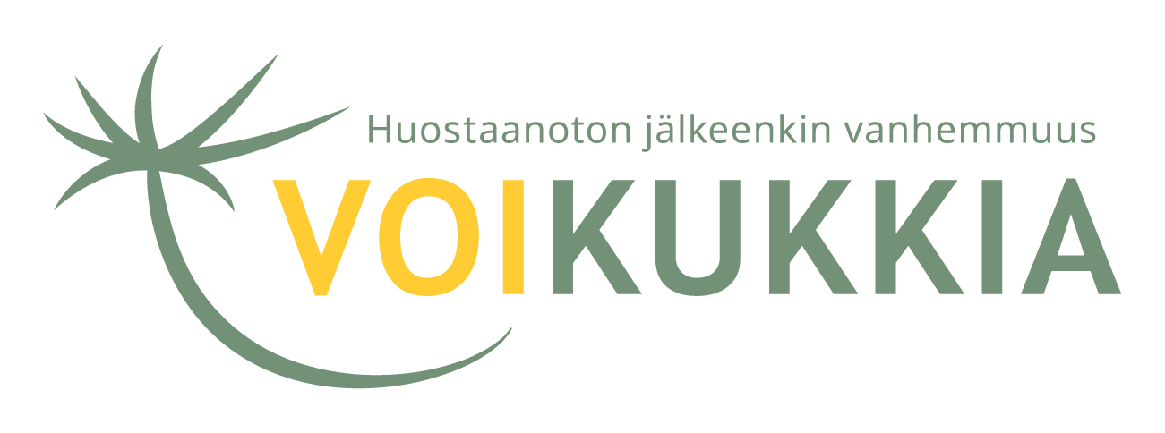
___________________________________________________________________________________________________________
Sanna Kivinen: Ryhmän perustaminen huostaanotettujen lasten vanhemmille (2009) ja VOIKUKKIA-toiminta 2017

Kysymyksiä VOIKUKKIA-ryhmiin tulijoiden alkutapaamista varten

Päivitetty 16.11.2017 ___________________________________________________________________________________________________________

Ohjeita ohjaajille vanhemman alkutapaamista varten

Vanhemman tapaamiseen olisi hyvä osallistua kaikkien ryhmänohjaajien, myös vertaisohjaajan.
Varatkaa tapaamiseen riittävästi aikaa. Kertokaa tapaamisen tarkoitus ja pääkohdat vertaistukiryhmän toiminnasta sekä antakaa tilaa vanhemman omille kysymyksille. Kaikki eivät ole heti valmiita ryhmään. Olkaa valmiita työstämään asiaa vanhemman kanssa tapaamisen jälkeenkin. Tapaamisen alkuvaiheessa voitte näyttää Voikukkien nettisivuilta VOIKUKKIA-videon.

Parasta on, jos vanhempi ja ohjaajat yhdessä pohtivat, palveleeko ryhmä juuri tällä hetkellä vanhemman tarpeita ja vastaako hänen odotuksiaan. Lisäksi on tärkeää pohtia vanhemman voimavaroja ja jaksamista kuunnella toisten vanhempien kokemuksia. Vanhemmalle on hyvä kertoa ryhmätoiminnan periaatteista auttaa häntä pohtimaan, voiko hän hyväksyä ne sekä hyvin erilaiset ryhmäläiset.

Jos tulette yhdessä siihen johtopäätökseen, ettei ryhmä ainakaan juuri nyt ole paras vaihtoehto vanhemman tueksi, niin keskustelkaa siitä kunnioittavasti ja perustellen. Ketään ei saa jättää ilman tukea. Ohjatkaa vanhempi muun sopivamman tuen piiriin.

Voitte käyttää alkutapaamislomakkeen kysymyksistä niitä, jotka tuntuvat sopivilta kunkin vanhemman kannalta. Voitte antaa myös vanhemmalle ennakkoon oman lomakkeensa tapaamisessa käsiteltävistä asioista.

- Mikä sinun nimesi on?

- Minkä ikäinen olet?

- Keitä perheeseesi kuuluu tällä hetkellä?

- Millainen on elämäntilanteesi muuten? Oletko työelämässä, työtön, opiskeletko, eläkkeellä jne.?

- Mistä sait tiedon ryhmästä?

- Mikä sai sinut kiinnostumaan ryhmästä? Mitä odotat ryhmältä?

- Milloin lapsesi sijoitettiin tai otettiin huostaan?

- Miten itse suhtauduit lapsesi sijoitukseen tai huostaanottoon?

- Missä lapsesi asuu tällä hetkellä? Kuinka kauan hän on ollut nykyisessä sijoituspaikassaan?

- Kuinka usein tapaat lastasi? Missä? Pidätkö muulla tavoin yhteyttä lapseesi (puhelut, kirjeet tms.)?

- VOIKUKKIA-ryhmällä on joitakin periaatteita, joiden mukaan ryhmässä toimitaan (kertokaa niistä jotain, myös päihteettömyys). Miltä ne sinusta kuulostavat? Voitko ajatella hyväksyväsi ne?

- VOIKUKKIA-ryhmään osallistuu vanhempia hyvin monenlaisista lähtökohdista ja heidän lastensa sijoitusten tai huostaanottojen syyt ovat hyvin erilaisia. Mitä siitä ajattelet?

- Onko sinulla jotain terveydellisiä tai muita ryhmään osallistumiseesi vaikuttavia asioita, joista haluat ohjaajien tietävän?

- Oletko valmis sitoutumaan ryhmään eli onko sinulla näillä näkymin mahdollisuus osallistua kaikkiin tapaamisiin?

- Mitä odotat ja toivot ryhmältä? Mitä aiheita haluaisit siellä käsiteltävän? Mitä toivot ryhmänohjaajilta?

- Onko sinulla käytännön esteitä ryhmään tulolle (lastenhoito, kulkeminen tms.)?

- Ryhmäkerroilla on tarjolla kahvia/teetä ja jotain syötävää (suolaista ja makeaa) niiden kanssa. Onko sinulla allergioita tms.?

- Muuta?

Osoite:

Puhelinnumero:

Sähköpostiosoite:

- Sopikaa milloin ja miten palaatte ryhmäasiaan vanhemman kanssa.

- Yhteystiedot:

Nimi:

